**МИНОБРНАУКИ РОССИИ**

**Санкт-Петербургский государственный**

**электротехнический университет**

**«ЛЭТИ» им. В.И. Ульянова (Ленина)**

**Кафедра МОЭВМ**

отчет

**по лабораторной работе №1**

**по дисциплине «Базы данных»**

Тема: Проектирование ER модели и структуры БД по текстовому описанию предметной области

|  |  |  |
| --- | --- | --- |
| Студент гр. 9383 |  | Мосин К.К. |
| Преподаватель |  | Заславский М.М. |

Санкт-Петербург

2021

**Цель работы.**

Разработать ER модель и структуру БД по текстовому описанию предметной области. Проверить и обосновать, что реляционная модель соответствует НФБК.

**Задание. 11 Вариант**

Пусть требуется создать программную систему, предназначенную для работников почтового отделения. Такая система должна обеспечивать хранение сведений о подписчиках газет и журналов, обслуживаемых отделением связи, и о почтальонах. Каждое подписное издание характеризуется индексом, названием и подписной ценой. Данные о подписчиках включают в себя: фамилию, имя, отчество, домашний адрес, индексы получаемых изданий, дату, начиная с которой оформлена подписка, и срок подписки на каждое издание. Несколько домов объединяются в участок, который обслуживается одним почтальоном. Каждый почтальон может обслуживать несколько участков. В БД должны содержаться сведения о том, к каким участкам относятся подписчики газет, и об обслуживающем их почтальоне. Заведующий почтовым отделением может принять на работу и уволить почтальона, при этом участки не должны оставаться без обслуживания. Оператор почтовой связи должен иметь возможность по просьбе клиента оформить подписку, а также добавить в БД сведения о новом подписном издании. Оформление подписки связано с выдачей клиенту квитанции, в которой указывается общая стоимость подписки, что выписано, и на какой срок.

**Выполнение работы.**

На рисунке 1 изображена ER модель.

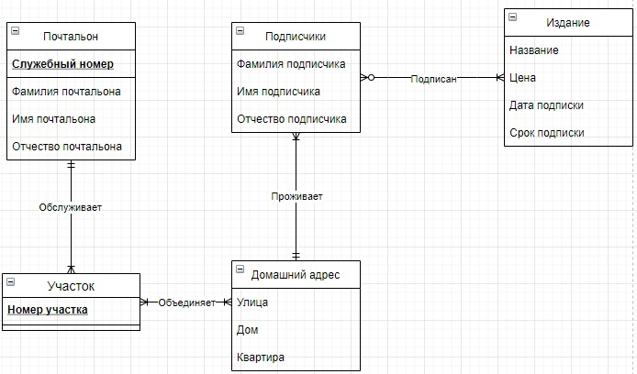

Рисунок 1 – ER модель

Определены сущности издания, подписчиков, адреса подписчиков, участок, объединяющие дома и почтальон, обслуживающий участки. Были выделены и объединены следующие сущности:

* Почтальон 1..1 : 1..N Участок. В данном случае у сектора всегда должен быть почтальон и только один, а также почтальон способен обслуживать сразу несколько участков
* Участок 1..N : 1..N Адрес. Аналогично, адрес всегда принадлежит какому-то участку, в то время как участок может содержать несколько адресов.
* Адрес 1..1 : 1..N Подписчик. Оформляя газету или журнал, необходимо заполнить информацию о адресе доставки, с другой стороны, в базе данных хранятся адреса с подписчиками. Поэтому подписчик должен иметь адрес, и необходимо записывать адреса только с подписчиками. По одному адресу могут проживать несколько подписчиков, например, семья из 3 человек.
* Подписчики 0..N : 1..M Издание. На издательство может быть не подписан ни один человек. С обратной стороны человек может подписаться на несколько издательств.

На рисунке 2 проиллюстрирована база данных.

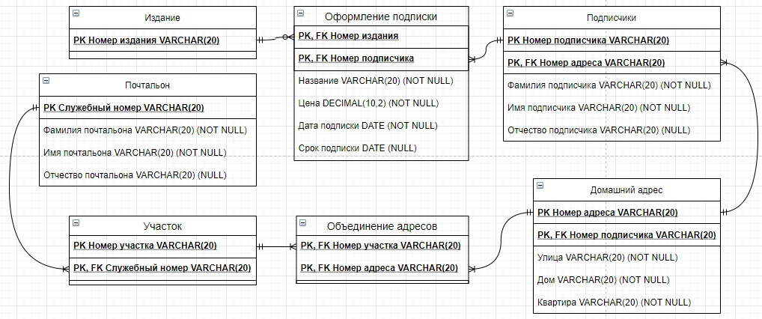

Рисунок 2 - База данных

Для проектирования базы данных была использована ранее сконструированная ER модель. Подписчик и адрес имеют зависимость один ко многим, поэтому создается в отношении Подписчики внешний ключ на отношение Домашний адрес. Почтальон соединен с участком связью один ко многим, поэтому в отношении участок создается внешний ключ идентификатора почтальона. Участок и Домашний адрес имеют отношение многие ко многим, потому что на одном участке может быть много адресов. Между сущностями подписчик и издание не очевидное отношение, поэтому создается новое отношение, сопоставляющее идентификаторы издания и подписчиков соответственно. Тем самым в новом отношении всегда будут идентификаторы изданий, но внешних ключей в отношении подписчик может и не быть.

Доказательство НФБК:

* Переменная отношения находится в 1НФ тогда и только тогда, когда в любом допустимом значения этой переменной каждый кортеж содержит только одно значение для каждого из атрибутов. В столбце хранятся данные одного типа, не составные и без перечислений.
* Все отношения находятся во второй нормальной форме, так как каждый не ключевой атрибут неприводимо зависит от первичного ключа.
* Все отношения находятся в третьей нормальной форме, так как все не ключевые атрибуты не транзитивно зависят от первичного ключа.
* Все отношения находятся в НФБК, так как ключевые атрибуты составного ключа не зависят от не ключевых атрибутов в таблице с составным ключом.

**Выводы.**

В ходе выполнения лабораторной работы была спроектирована ER модель по текстовому описанию предметной области. По спроектированной модели была произведена конструкция базы данных, основываясь на правила построения базы данных учитывая связь между сущностями. Также прошло ознакомление с такими инструментами, как draw.io и plantUML. Были изучены нормировки отношений базы данных до НФБК.

**Приложение.**

Ссылка на pull-request: https://github.com/moevm/sql-2021-9383/pull/11